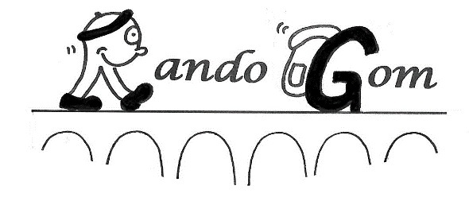

ASSEMBLÉE GÉNÉRALE

Samedi 18 octobre 2025
Salle Barbara à Gometz (9h – 14h)

Ordre du jour :

1. Présences, procuration, signatures
2. Accueil
3. Rapport moral
4. Rapport d'activité
5. Comptes 2024-2025
6. Les projets 2025-2026
7. Le budget prévisionnel 2025-2026
8. Questions diverses
9. Election des membres du CA
10. Apéritif

